План отключений потребителей
Дата | Время | Отключаемые объекты и  территории | Причина отключения
08.07.22 | 09⁰⁰-13⁰⁰ | с. Воронино. часть ул.: Береговая, Труда, Южная. | ВЛ 0,4 №1 от ТП-232 выправка опор, обрезка крон деревьев.
08.07.22 | 13⁰⁰-16⁰⁰ | с. Воронино. часть ул.: Мира, Нагорная, Озерная, Труда, Центральная, Южная.  Организации: Д/сад. | ВЛ 0,4 №2 от ТП-232 выправка опор, обрезка крон деревьев.
08.07.22 | 10⁰⁰-13⁰⁰ | с. Уйское, часть ул. Ленина. | ВЛ 0,4 №1 от ТП-444 Тех. присоединение.
08.07.22 | 13⁰⁰-16⁰⁰ | с. Петропавловка, часть ул.: 40 Лет Победы, 8 Марта, Зеленая, Кирова, Мира, Партизанская, Садовая, Северная, Уральская, Чапаева.  Организации: Д/сад. | ВЛ 0,4 №2 от ТП-167 Тех. присоединение.
08.07.22 | 13⁰⁰-16⁰⁰ | с. Лебедевка, часть ул.: Зеленая. | ТП-304 Капитальный ремонт

Уважаемые потребители электроэнергии!
Во времени отключения и включения объектов будут незначительные корректировки, но объект не может быть обесточен ранее заявленного времени.
Возможны незапланированные перерывы в электроснабжении для производства внеплановых кратковременных работ и ликвидации аварий без предупреждения.
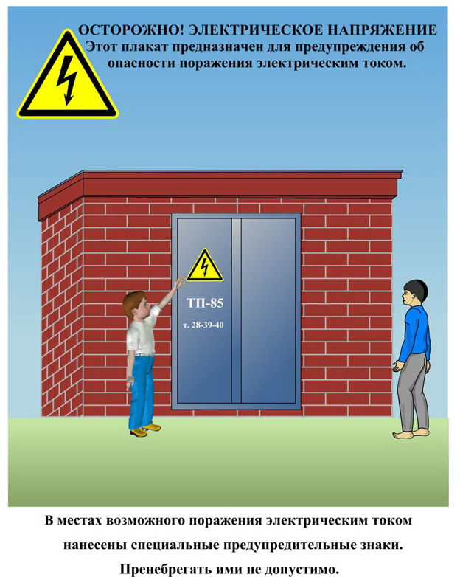
Сообщите о возможных местах поражения электрическим током!
Телефон диспетчера РЭС 3-13-01 круглосуточно.

